|  |  |
| --- | --- |
| **國立台東高中104學年度第二學期第一次段考 高二公民與社會考卷 適用班級:2-2，2-4，2-5，2-6，2-7，2-8，2-10 畫卡:是** | 總 分 |
|  |

**一、單選題 (每題2分)**

（　D　）1.如圖所示，生產可能曲線為一條負斜率的直線，假設在初始狀況生產點為E點，若生產X財貨之廠商實施「無薪假」，則生產點可能會移在圖中的哪一點？　(A)A點　(B)B點　(C)C點　(D)D點。  
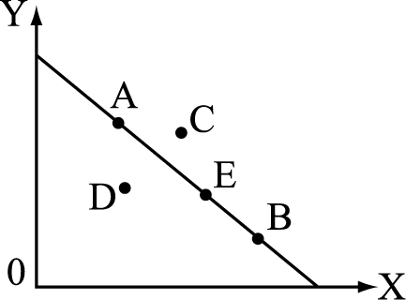

【98指考】

（　A　）2.假設政府為照顧低收入戶，實施「房租價格管制」。附圖為政府採取房租管制下的市場供需圖形，PC為管制後的房租價格，QC為管制後的房屋出租數量。依據附圖，下列敘述何者**錯誤**？　(A)租屋市場有超額供給　(B)房東供給出租房屋的意願很低　(C)價格低於均衡價格下，房東會較不願意保養房屋　(D)政策若沒有嚴格執行可能會使黑市交易猖獗。  
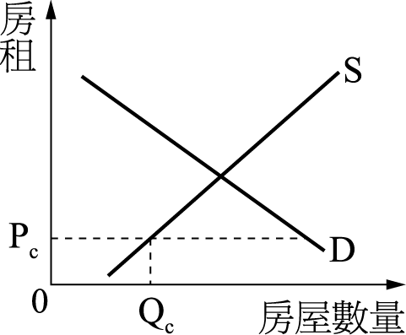

【98高雄女中段考】

（　B　）3. 「永續發展」所考量的是以下哪一個問題？　(A)兩性之間的發展差異　(B)跨世代的公平性　(C)各國國內的階級問題　(D)如何加速當前經濟發展。

【龍騰自命題】

（　B　）4.2016年1月，霸王寒流來襲，全台農業損失嚴重，蔬菜與水果的價格居高不下，農家與消費者皆苦不堪言。若以蔬菜為橫軸，水果為縱軸，此次風災可能造成「生產可能曲線」如何變動？　(A)整條生產可能曲線往外移動　(B)整條生產可能曲線往內移動　(C)生產組合點沿著原來的生產可能曲線往右移動　(D)生產組合點沿著原來的生產可能曲線往左移動。

【99學測】

（　B　）5.下列關於經濟學的基本概念敘述，何者**有誤**？　(A)「價漲量跌」是需求法則的概念　(B)消費者剩餘是一種實質的報酬　(C)政府制定價格上限會出現供不應求　(D)社會總剩餘指的是消費者剩餘與生產者剩餘的加總。

【龍騰自命題】

（　A　）6.莛惟與勝翔談到大學畢業後的打算，莛惟打算配合政府農業發展計畫，勝翔則打算成為職棒選手後，買部跑車慰勞自己。從上文判斷，莛惟與勝翔的國家所採取的是何種經濟制度？　(A)混合經濟制度　(B)計畫經濟制度　(C)市場經濟制度　(D)共產主義經濟。

【龍騰自命題】

（　B　）7.關於經濟學中各種不同特性財貨的舉例，下列配對何者正確？　(A)甲乙丙　(B)甲乙丁　(C)甲丙丁　(D)乙丙丁。  


【龍騰自命題】

（　D　）8. 生產者銷售商品實際收到的金額減去生產成本的差額，稱為「生產者剩餘」，下表是全記得烤鴨店對烤鴨的供給表，請問：當價格為250元時，則其生產者剩餘為多少？　(A)150元　(B)200元　(C)250元　(D)300元。  


【98新竹女中段考】

解析 (150 × 2) + (200) × (4 − 2) + (250) × (6 − 4) = 1,200 ， (250 × 6) − 1,200 = 300。

（　D　）9.下圖實線為水果王餐飲店製作厚片吐司和飲料的生產可能曲線，為了因應夏天的到來，老闆決定添購新的機臺生產飲料。請問：其生產可能曲線將會如何變動（實線為原本生產可能曲線，虛線表變動後的生產可能曲線）？  
(A)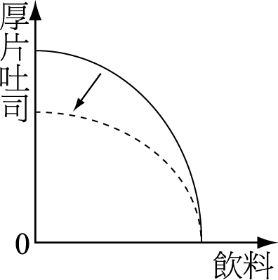　(B)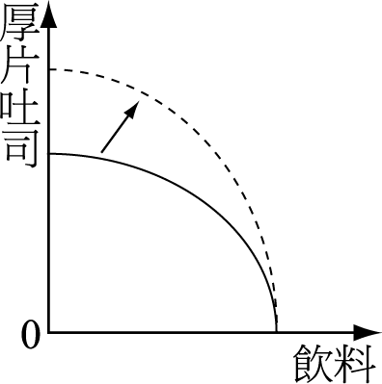  
(C)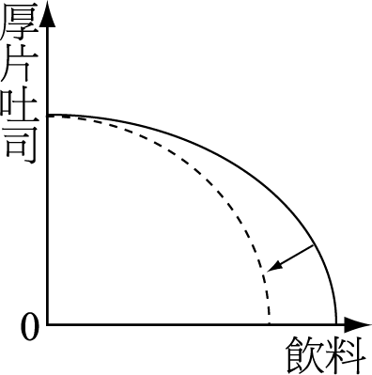　(D)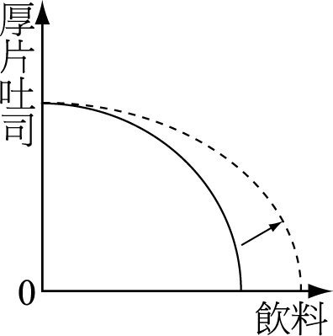

【龍騰自命題】

（　D　）10.日幣近來大幅貶值，赴日旅遊人數大增，下列各圖為「參加東南亞旅遊的市場供需圖」，請問若在其他條件不變下，當日幣貶值，對「參加東南亞旅遊」市場需求的影響，可用下列何圖來表示？  
(A)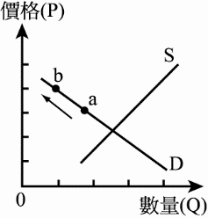　(B)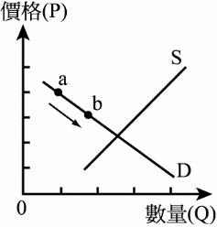　(C)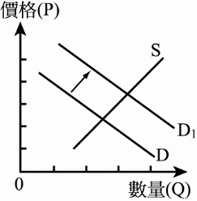　(D)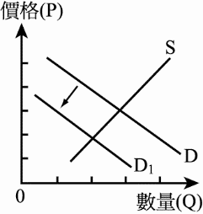

【時事題】

（　B　）11. 在賣場中我們經常會發現到同一品牌同一性能的消費性電子產品，其價格有持續下降的現象，其可能原因為何？(甲)所得提高；(乙)供過於求；(丙)需求上升；(丁)技術進步；(戊)全球化生產。　(A)甲乙丁　(B)乙丁戊　(C)甲丙丁　(D)乙丙戊。

【99學測】

（　A　）12. 「資源有限，欲望無窮」是經濟學的基本假設，因為我們有太多想要被滿足的欲望，所以相對地，資源才會顯得有限，因此才必須做取捨，去尋找可以為我們帶來較多幸福的選擇。由此可知，若能將「幸福」量化，其公式應最接近下列何者？　(A)幸福＝　(B)幸福＝　(C)幸福＝個人擁有的資源 × 個人的欲望　(D)幸福＝個人擁有的資源＋個人的欲望。

【龍騰自命題】

（　A　）13.魯夫、羅賓兩人在山上迷路了，困在山上等待救援，只能靠打獵及採野菜暫時維生。這段期間他們每天各花3小時捕野兔，3小時採野菜。假設魯夫每小時可捕野兔2條，每小時可採2斤野菜，羅賓每小時可捕野兔4條，每小時可採1斤野菜。若兩人協議分工，羅賓負責捕野兔，魯夫負責採野菜。請問：分工後，野兔與野菜的總生產量有何變化？　(A)野兔多6隻，野菜多3斤　(B)野兔少6隻，野菜少3斤　(C)一樣沒變　(D)野兔多3隻，野菜多6斤。

【龍騰自命題】

（　D　）14.下列哪一種情況，最可能形成黃牛猖獗的現象？　(A)市場已經達到均衡　(B)市場出現供過於求的狀況　(C)政府制定價格下限　(D)政府制定價格上限。

【龍騰自命題】

（　D　）15. 下圖為蘋果市場供需圖，當蘋果價格P為20，市場會出現何種現象？　(A)過剩40　(B)短缺40　(C)過剩20　(D)短缺20。  
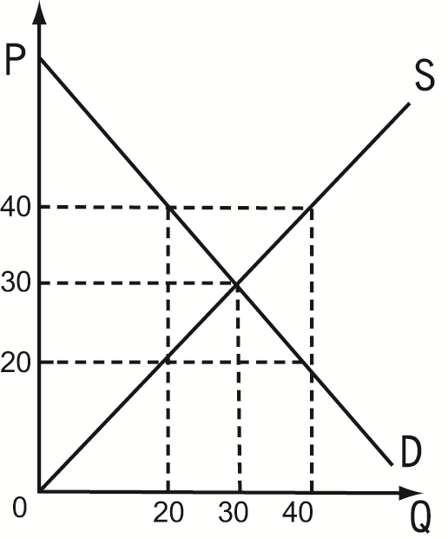

【龍騰自命題】

（　B　）16.小明利用假日到便利商店打工，存了半年的薪水買了一支智慧型手機，理性的他克制了許多的聚會及娛樂費用。請問：小明選擇購買手機的原因為何？　(A)非理性的思考　(B)資源有多種用途　(C)欲望有限　(D)資源無限。

【98新竹女中段考】

（　A）17.小安平時日薪為1,500元，這次星期日安排家人旅行二天一夜，飯店花費6,000元，車油錢1,200元，妹妹也付了1,000元的門票費，請問小安這次家人旅行的機會成本是多少？　(A)8,700元　(B)9,700元　(C)7,200元　(D)8,200元。

【龍騰自命題】

（　C　）18.2011年國內的通膨來勢洶洶，總統指示行政院協調法務部在各地指派檢察官嚴密監視是否有囤積居奇的情況，並呼籲民眾勇於檢舉，以維持物價穩定，不容許有人發國難財。由此可知，我國是屬於下列何者經濟制度？　(A)計畫經濟制度　(B)市場經濟制度　(C)混和經濟制度　(D)管制經濟制度。

【龍騰自命題】

（　C　）19.羅斯福曾經當選了三屆的美國總統，某位記者詢問他對於第二次連任有何感想時，羅斯福一言不發地拿出一個三明治請記者吃，記者吃完後羅斯福就拿出第二個三明治，記者只好勉強吞下去，沒想到羅斯福緊接著又拿出第三個，記者趕忙婉拒，這時羅斯福笑著告訴記者：「現在你了解我當選三次的感受了吧。」關於羅斯福的回答，下列解釋何者正確？　(A)羅斯福認為自己三度競選總統的這個選擇是不理性的　(B)羅斯福認為自己在擔任第三屆總統上不具有比較利益　(C)羅斯福認為自己一次次擔任總統的機會成本正在遞增　(D)羅斯福認為自己欲望無窮，相較之下資源卻顯得有限。

【龍騰自命題】

（　C　）20.當兩個人要生產兩項產品時，經濟學上會考慮「絕對利益」和「比較利益」，以做出對雙方都最有利的選擇。請問：有關絕對利益和相對利益的概念何者正確？　(A)絕對利益的概念是由李嘉圖提出來的　(B)比較利益的概念是由亞當‧斯密提出來的　(C)生產同一產品的生產力較高，代表有絕對利益　(D)生產同一產品的機會成本較高，代表有比較利益。

【學習手冊】

（　D　）21.近來大環境不佳，許多日本女性紛紛重回職場，雙薪家庭增加，使宅配需求也大增。根據矢野經濟研究所的報告，日本網路超市2008年的營業額比前一年大幅成長71％，看準此一趨勢，許多連鎖餐廳與超市也紛紛加入宅配服務。依據前述，宅配市場最可能發生的變動情形為何？　(A)均衡數量不一定、均衡價格下降　(B)均衡數量不一定、均衡價格上升　(C)均衡數量減少、均衡價格不一定　(D)均衡數量增加、均衡價格不一定。

【98中山女高段考】

（　C　）22.殺頭的生意有人做，賠本的生意沒人做，請問：圖中哪些價量關係對生產者來說可謂「賠本的生意」？　(A)甲丙　(B)甲乙丙　(C)丁戊　(D)乙丁戊。  
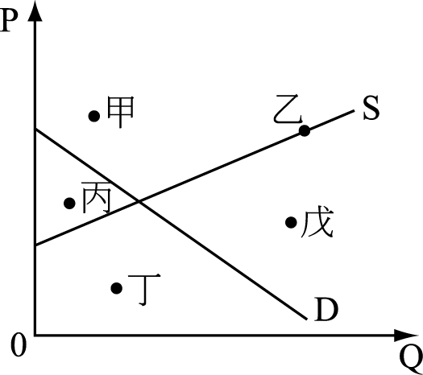

【龍騰自命題】

（　D　）23.陸客自由行已經將上路，國內飯店業者以平價策略提供五星級的住房服務，準備搶食陸客自由行商機。請問：五星級住房的需求市場將產生何種變動？  
(A)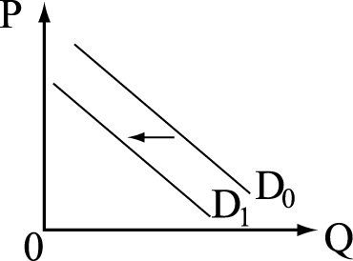　(B)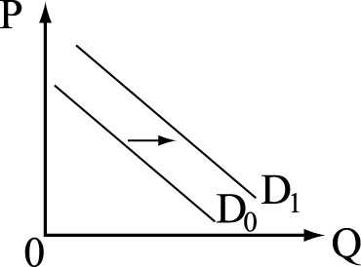　(C)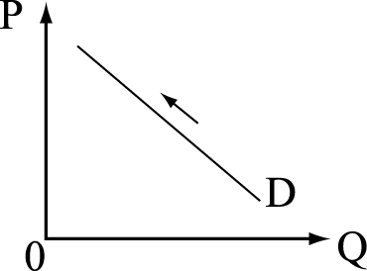　(D)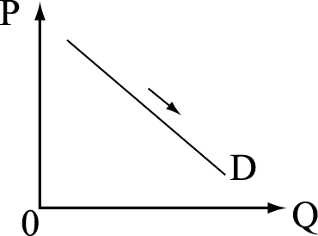

【龍騰自命題】

（　A　）24.假設市場需求曲線如下圖所示，請從下列事件中，分析何者是正確的？　(A)當石油價格上漲，替代品「煤」的需求曲線會從原Da右移到Db　(B)當石油價格上漲，替代品「汽車」的需求曲線會從Da右移到Db　(C)經濟衰退時期，劣等財的需求曲線會從原Db右移到Da　(D)鋼鐵的價格上漲，豬肉需求曲線會從原Da右移到Db。  
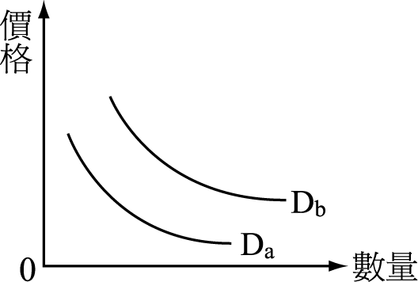

【龍騰自命題】

（　B　　）25.鈺仙為了歡慶與老公結婚10週年，推掉了中午兩個工作機會，分別是A工作的薪資3,500元，與B工作的酬勞3,000元。午餐時刻來到兩人情定終身的餐廳，點了一客主廚特製套餐，要價1,500元，老公也不甘示弱，送了鈺仙一套她喜愛作家的精裝作品集，要價2,500元。鈺仙在感動之餘決定在飯後出資帶老公去看梵谷畫展，畫展一張全票要價350元，半票一張200元。試問鈺仙歡慶結婚週年的機會成本是多少？　(A)5,550元　(B)5,700元　(C)8,200元　(D)8,700元。

【98中山女高段考】

（　B　　）26.在資本主義的經濟制度下，生產什麼、如何生產及為誰生產等三大經濟問題，是經由下列何者的運作而獲得解答？　(A)政府　(B)價格機能　(C)消費者　(D)生產者。

【龍騰自命題】

（　D　）27.下表是友志與友慧每小時製作雞蛋糕與紅豆餅的產量，請根據表中判斷下列敘述何者正確？　(A)友慧無論在生產雞蛋糕或紅豆餅均具有比較利益　(B)友志應專心生產紅豆餅，友慧專心生產雞蛋糕較符合比較利益法則　(C)友志生產1個雞蛋糕的機會成本為3/2個紅豆餅　(D)友慧生產1個紅豆餅的機會成本為5/4個雞蛋糕。  


【龍騰自命題】

（　D　）28.阿基師和傅大廚是廚藝世界的兩大角色，兩人常常在廚藝競賽中爭得你死我活，不僅比食物美味，也比生產產量。假設下圖為阿基師和傅大廚運用相同的資源和技術之下，一個工作天可生產草莓派和起司蛋糕兩種產品的生產可能曲線。請問：下列相關敘述何者正確？  
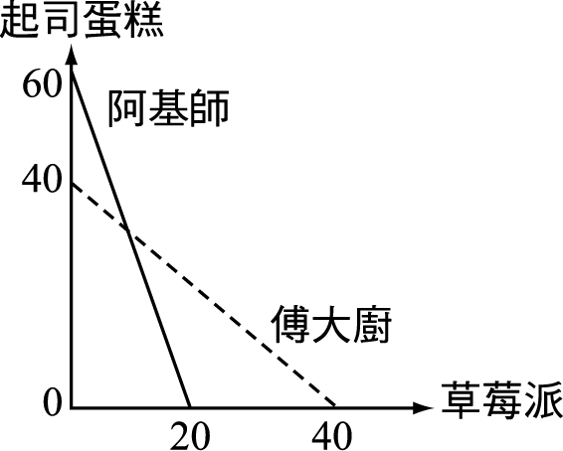  
(A)傅大廚生產1個草莓派的機會成本是3個起司蛋糕　(B)阿基師生產１個起司蛋糕的機會成本是1個草莓派　(C)阿基師生產起司蛋糕和草莓派均有絕對利益，傅大廚應退出廚藝界　(D)阿基師應專業生產起司蛋糕、傅大廚應專業生產草莓派，兩人各擅所長。

【龍騰自命題】

（　B　　）29. 假設芭樂現在的市價1斤20元，可是政府對果農承諾保證1斤30元。這是政府對商品價格與數量的干預，請問上述內容與下列哪個選項相符？  


【龍騰自命題】

（　A　）30.下表是4位同學在同樣的科目與題目下，完成一份國文與數學作業所需要花費的時間。請問：哪一位同學完成國文的機會成本最低？　(A)俊凱　(B)佳瑩　(C)立閔　(D)筱倫。  


【龍騰自命題】



（　C　）31.「所有的銀行和企業屬於國有，必須服從政府的命令。銀行被迫放棄利潤，甚至以低於市價的利率買入國債。此外，國有的農產品公司必須以固定價格供應，國有石油公司也得持續進口石油，並以規定的價格出售燃料。食品加工業、肥料業和零售業，被禁止在未經核可下漲價」，根據前文內容，請判斷該國較接近何種經濟型態？　(A)變動經濟　(B)混合經濟　(C)計畫經濟　(D)自由經濟。 【98高雄女中段考】

（　A　）32.分析經濟體系中之某種產業、廠商、家戶或消費者的各自經濟行為法則，是屬於何種經濟學之範疇？　(A)個體經濟學　(B)總體經濟學　(C)規範經濟學　(D)土地經濟學。 【龍騰自命題】

（　C　）33.王先生去年因景氣不佳而遭到公司資遣，今年景氣回溫，王先生到藍海公司去應徵技術員，請問：王先生到藍海公司應徵工作的歷程，符合下列哪個概念？　(A)商品市場的供給　(B)商品市場的需求　(C)要素市場的供給　(D)要素市場的需求。

【龍騰自命題】

（　C　）34.年關將近，量販店看準時機打出家電低價牌，精打細算的花媽準備買一臺吸塵器，預算是4,000元；翻翻型錄，其中A品牌價格2,999元，B品牌3,999元附贈終身保固。最終，花媽決定買有終身保固的B品牌而未選擇較便宜的A品牌。根據題幹敘述，何者最能說明花媽此經濟決策的影響因素？　(A)吸塵器功能影響花媽的選擇　(B)吸塵器價格影響花媽的選擇　(C)其他之誘因影響花媽的選擇　(D)吸塵器預算影響花媽的選擇。

【龍騰自命題】

（　C　）35.路跑在臺灣蔚為風潮，當慢跑鞋工廠因原料成本提高而提升售價時，在其他情況不變下，請問排汗跑衣的市場會如何變化？　(A)供給上升　(B)供給量上升　(C)需求下降　(D)需求量下降。

【時事題】

（　C　）36.根據下表的資料，此市場的「均衡價格」與「均衡數量」是　(A)20元、6公斤　(B)50元、1公斤　(C)30元、3公斤　(D)10元、5公斤。  


【98臺中一中段考】

（　C　）37.下圖為租屋市場之供需圖，而政府會為了保障消費者權益，規定租屋的價格上限P1。請問：下列敘述何者正確？　(A)政府設定房租租金價格上限，可改善租屋市場供需失衡問題　(B)設定P1為價格上限後，消費者剩餘為圖中CP0E所夾的面積　(C)設定價格上限後，可能引發黑市、民眾搶租房屋的問題出現　(D)將價格訂在P1可讓社會總剩餘提升，達到經濟效率最大境界。  
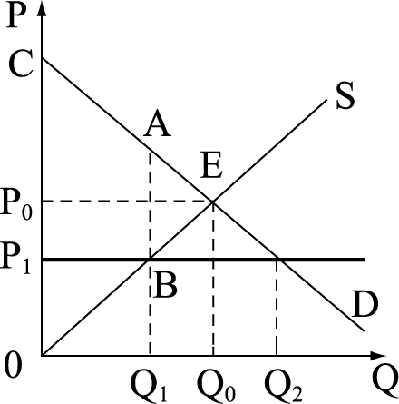

【龍騰自命題】

（　D　）38. .試回答下列哪一個選項的敘述符合圖中的概念？　(A)人們偏好蛋塔，讓蛋塔的生產增加　(B)ipod的生產技術提升，使其供給增加　(C)蘋果價格飆漲，讓梨子的供給提高　(D)豬肉的價格上漲，讓廠商提供更多豬肉販賣。  
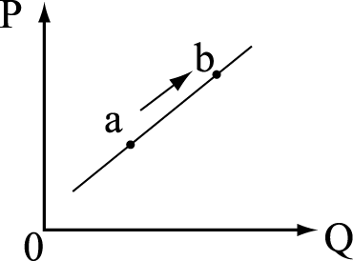

【龍騰自命題】

（　C　）39.「近日由於日本核電廠連環爆，引發民眾核危機恐慌，日本、美國民眾瘋狂搶買碘片。臺灣核一、核二廠附近的居民，也趕緊到衛生所領取碘片，實際上臺灣還不到吃碘片時機，民眾可以選擇其他富含碘的食物取代，例如：海帶，100公克就含有高達400微克的碘，其他各類海產像是魚蝦貝類，也都富含碘。」（資料來源：TVBS新聞）。下圖為臺灣地區原來含碘海帶的供需圖，請問：受到日本核電廠爆炸的影響，民眾對於含碘海帶的供需圖形可能會產生下列哪一種變化？（虛線為變動後的情形）  
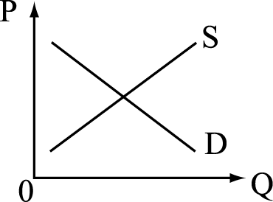  
(A)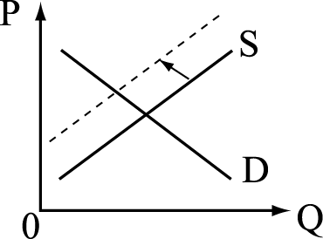　(B)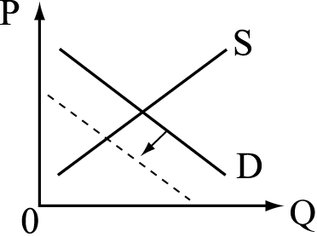　(C)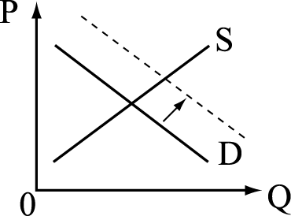　(D)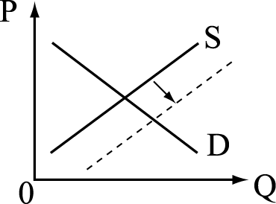

【龍騰自命題】

**二、題組題 (每小題2分)**

**＜1＞.** 查克獨居於荒島上，他以魚與椰子為主食。附表是查克每天所能生產的漁獲與椰子數量的組合，請根據下列所附圖、表回答下列問題：  
 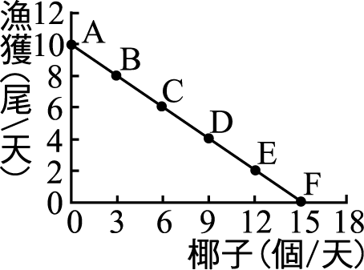  
(40).若查克製作了一張魚網用於捕漁，則查克的生產可能曲線會如何變動？　(A)以（15,0）為軸心向內旋轉收縮　(B)以（15,0）為軸心向外旋轉擴張　(C)整條線向外移動　(D)整條線向內移動。______  
(41).若荒島連日豪雨成災，造成椰子樹攀爬困難，且沿海水質渾濁，捕魚變得困難，在其他條件不變的情況下，查克的生產可能曲線會如何變動？　(A)以（0,10）為軸心向內旋轉收縮　(B)以（15,0）為軸心向外旋轉擴張　(C)整條線向外平移　(D)整條線向內平移。______  
(42).若查克養了一隻貓，查克的貓每天固定要吃掉一條魚，在其他條件不變的情況下，查克的生產可能曲線會如何變動？　(A)整條線向內平移　(B)整條線向外平移　(C)以（15,0）為軸心向內旋轉收縮　(D)不會變動。______

【98臺中一中段考】

　解答　 (40)B;(41)D;(42)D

**＜2＞.**2015年5月韓國爆發MERS疫情，臺灣民眾到韓國旅遊意願大受影響，根據觀光局統計，6月初有近2千位民眾臨時取消韓國行程。各大旅行社擔憂可能損失慘重，也開始推出日本、東南亞旅行取代原本的韓國旅遊行程，請回答下列問題。  
(43).MERS爆發傳染後，國人參加韓國旅行團的數量與價格如何變化？　(A)價格不確定，數量下降　(B)價格不變，數量減少　(C)價格下降，數量不確定　(D)價格不確定，數量不確定。______  
(44).MERS疫情爆發後，國人開始有些因應策略。請問下列敘述何者符合經濟學的假設與推論？　(A)人是理性自利的，故不會選擇犧牲部分價金而退費　(B)在各國旅行團中，去韓國旅行的比較利益最低　(C)當旅行社降低韓國旅行團費，也降低去韓國玩的誘因　(D)MERS疫情擴散，提高了去韓國旅行的機會成本。______

【時事題】

　解答　 (43)A;(44)D

**＜3＞.** 下圖為經濟行為循環流程圖，針對不同角色立場，在不同市場所產生的行為結果及考量過程也不一樣。請依序回答下列問題：  
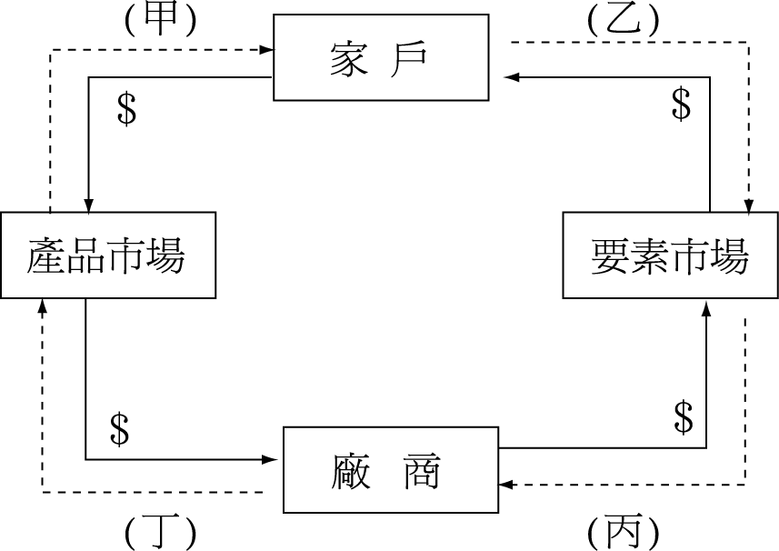  
(45).最近景氣回升，各公司開始招募新成員，期待公司可以有好的發展。請問：上述內容為此經濟行為循環流程圖中的哪個部分？　(A)甲　(B)乙　(C)丙　(D)丁。______  
(46).「產品市場」與「要素市場」為經濟行為流程圖中，兩大主要市場，請問：下列何者為「要素市場」的供需圖？______  
(A)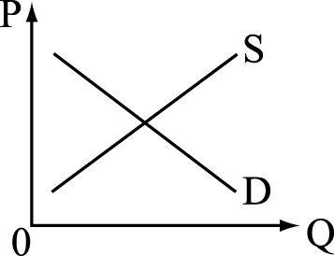　(B)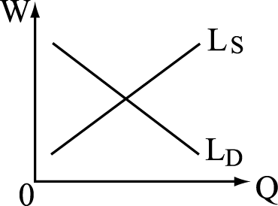　(C)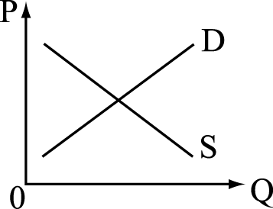　(D)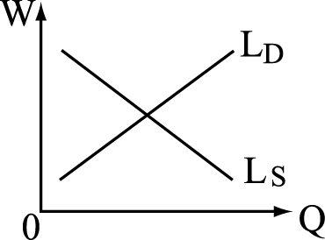  
(47).關於「家戶」與「廠商」在產品市場以及要素市場上的經濟行為，下列敘述何者正確？(甲)家戶：為產品市場的需求者，為要素市場的供給者；(乙)廠商：為產品市場的需求者，為要素市場的供給者；(丙)在任何市場中，家戶與廠商行為均受機會成本影響；(丁)廠商在產品市場與要素市場中均扮演供給者的角色；(戊)家戶在產品市場與要素市場中均扮演需求者的角色。　(A)甲乙　(B)乙丙　(C)甲丙　(D)丁戊。______

【龍騰自命題】

　解答　 (45)C;(46)B;(47)C

**＜4＞.**請依據下圖所示，回答下列問題：  
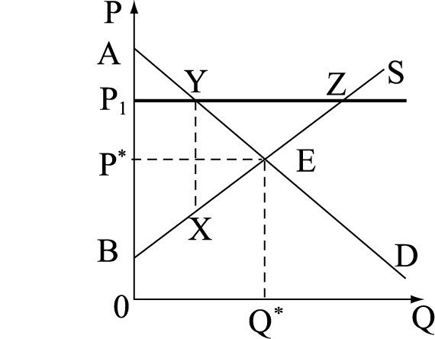  
(48).關於圖中的敘述，下列何者正確？　(A)當政府設定價格在P1時，其目的是在保障消費者　(B)當政府完全沒有設定價格時，市場不會有無謂損失　(C)當政府設定價格在P1時，表示政府採取價格上限的作為　(D)當政府設定價格在P1時，消費者剩餘會比沒有價格限制時大。______  
(49). 在正常的情況下，當政府設定價格在P1，為有效的價格管制時，其無謂損失為下列哪一個區域？　(A)△AP1Y　(B)△YXE　(C)△YEZ　(D)沒有無謂損失。______  
( 50).在正常情況下，政府設定價格在P1，為有效的價格管制時，則消費者剩餘的區域為何？　(A)△AP1Y　(B)△YEZ　(C)△YXE　(D)△AP＊E。______

【龍騰自命題】

　解答　 (48)B;(49)B;(50)A